Jubileumot ünnepeltek a Szent Erzsébet Nővérek
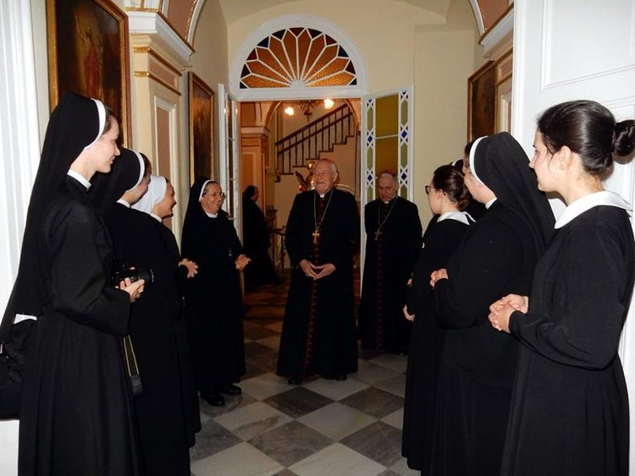
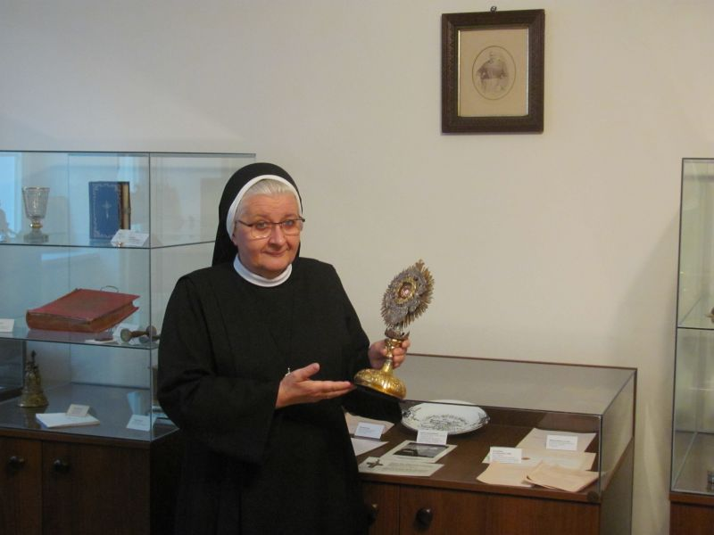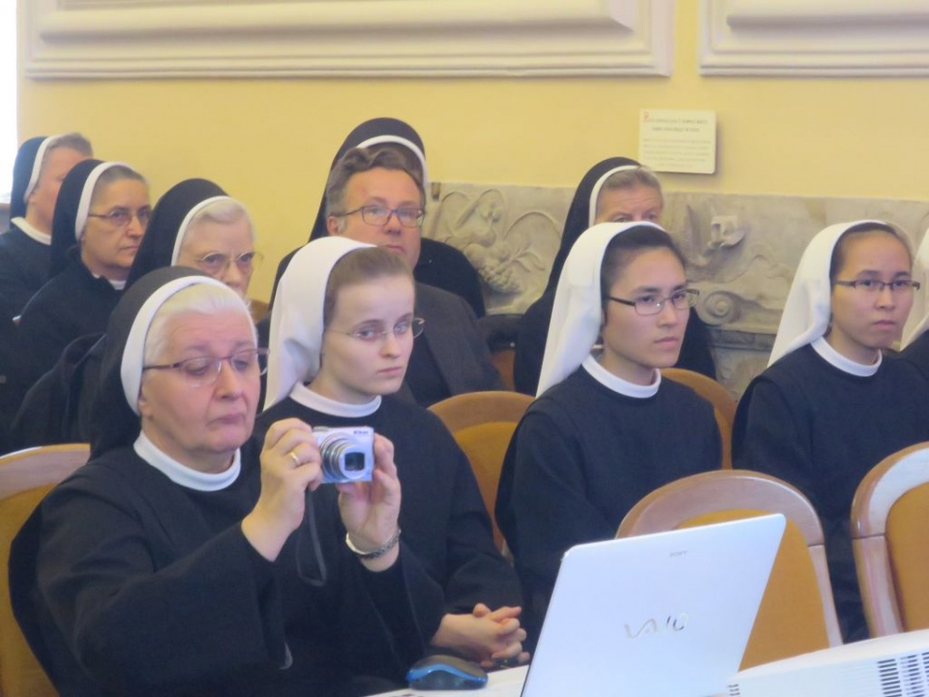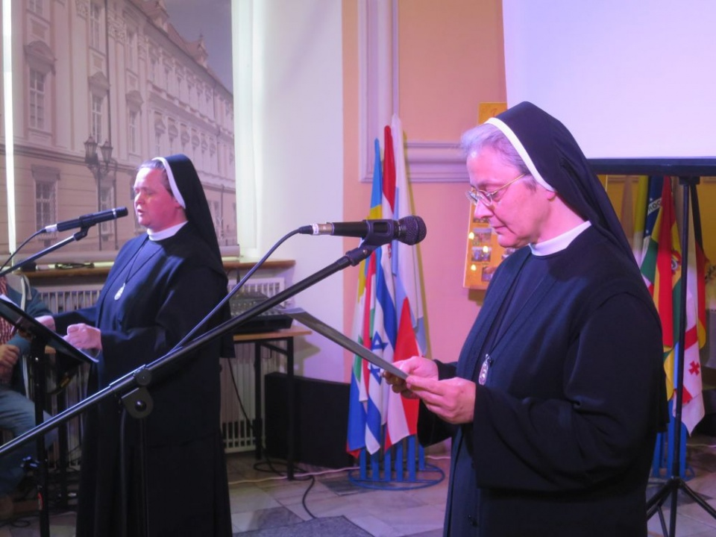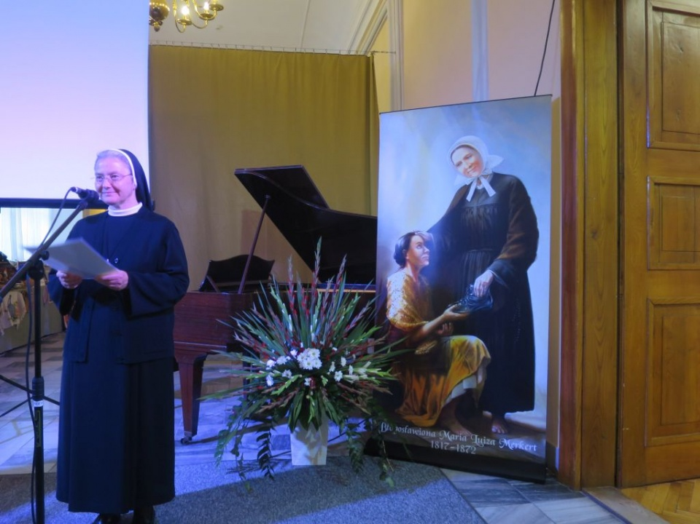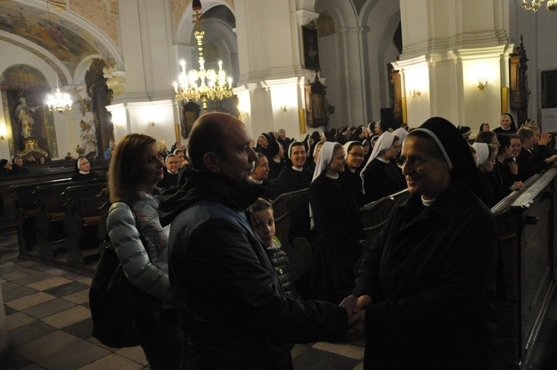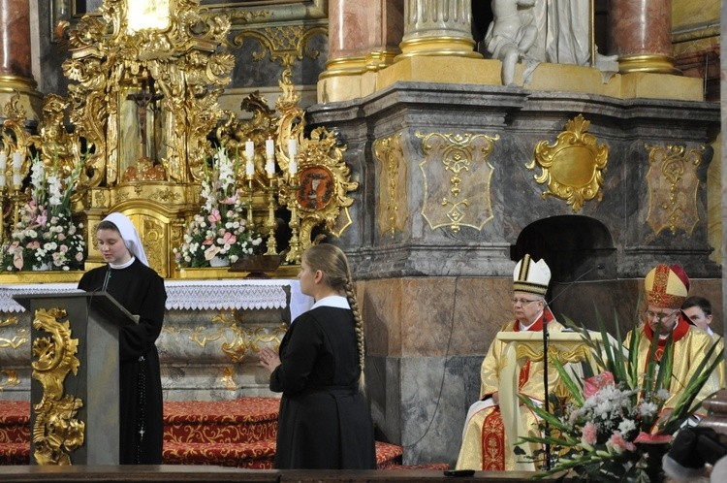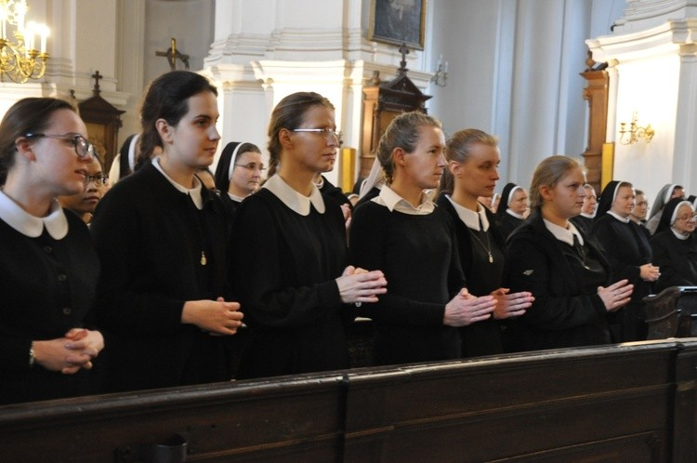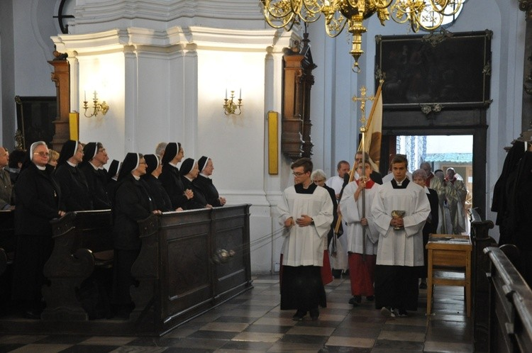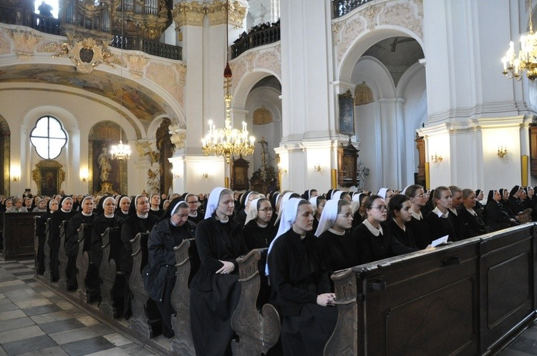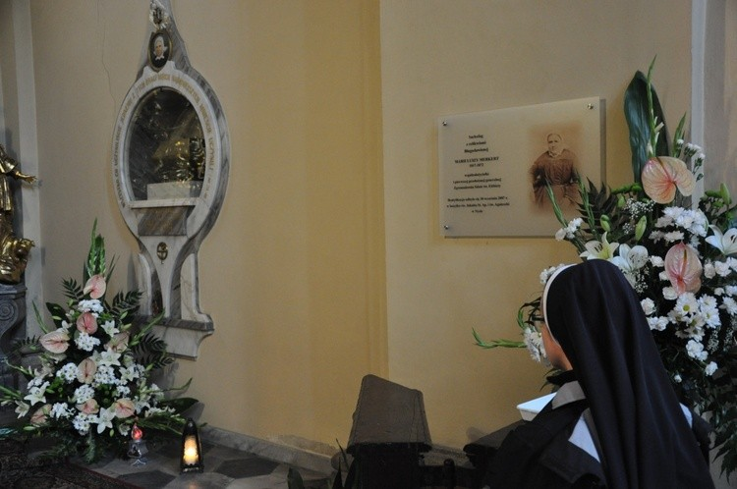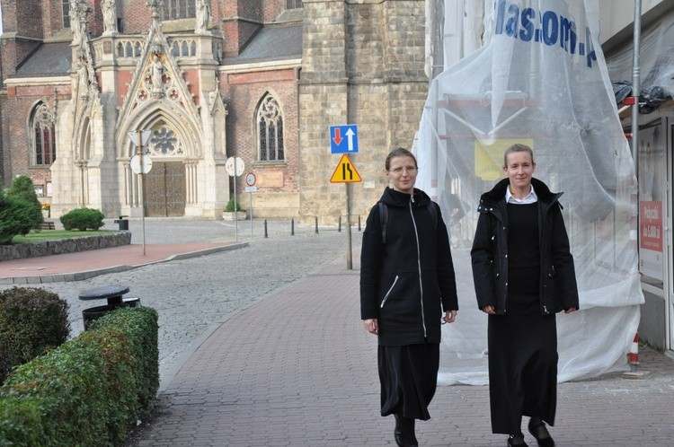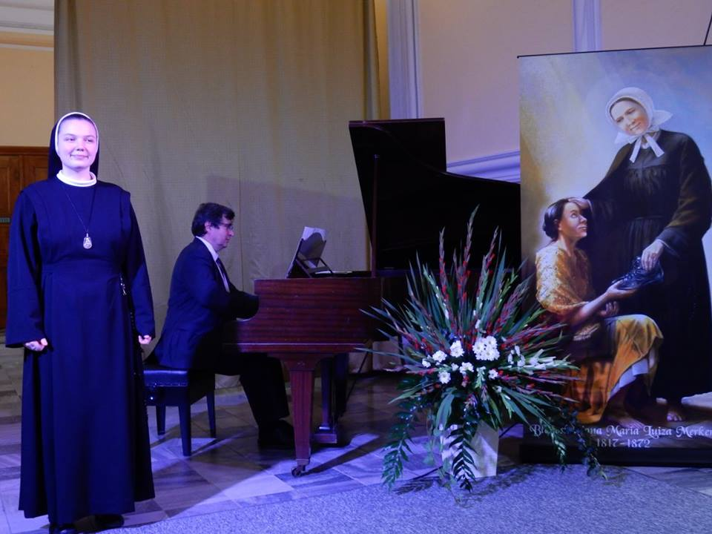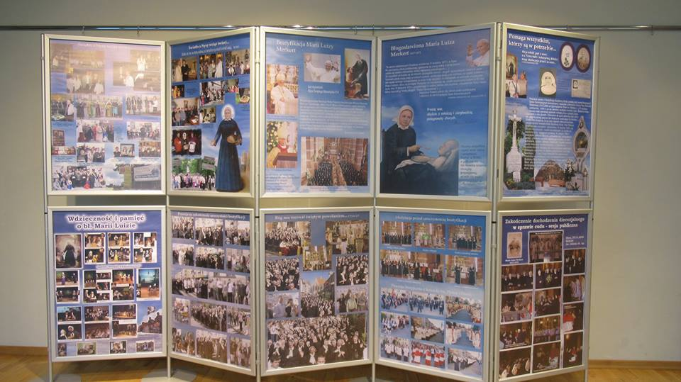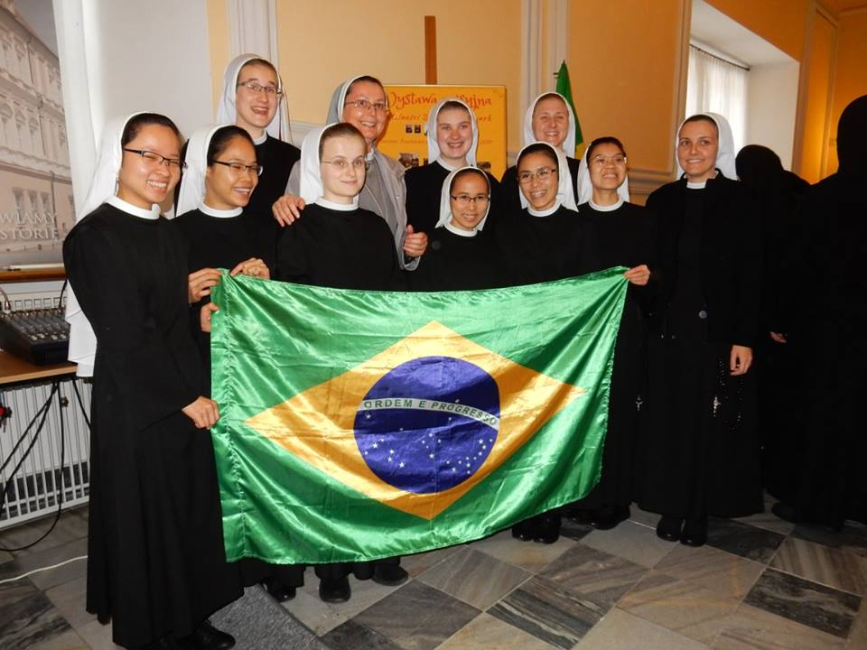
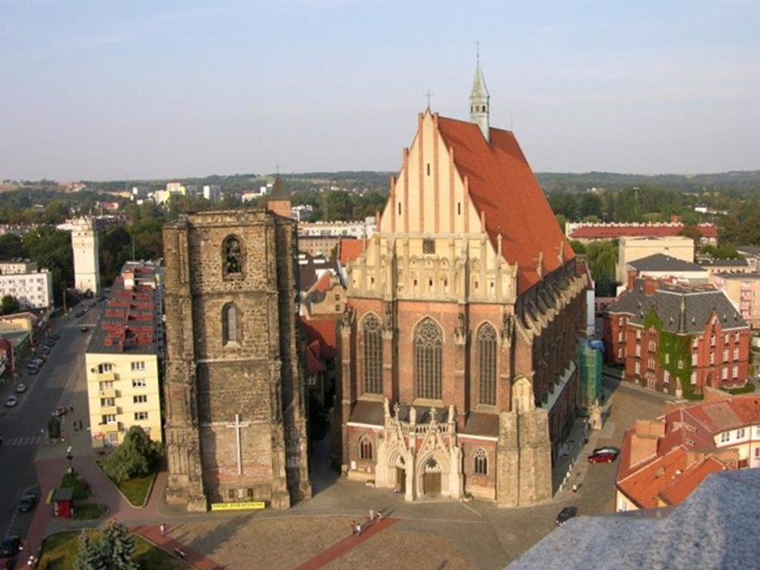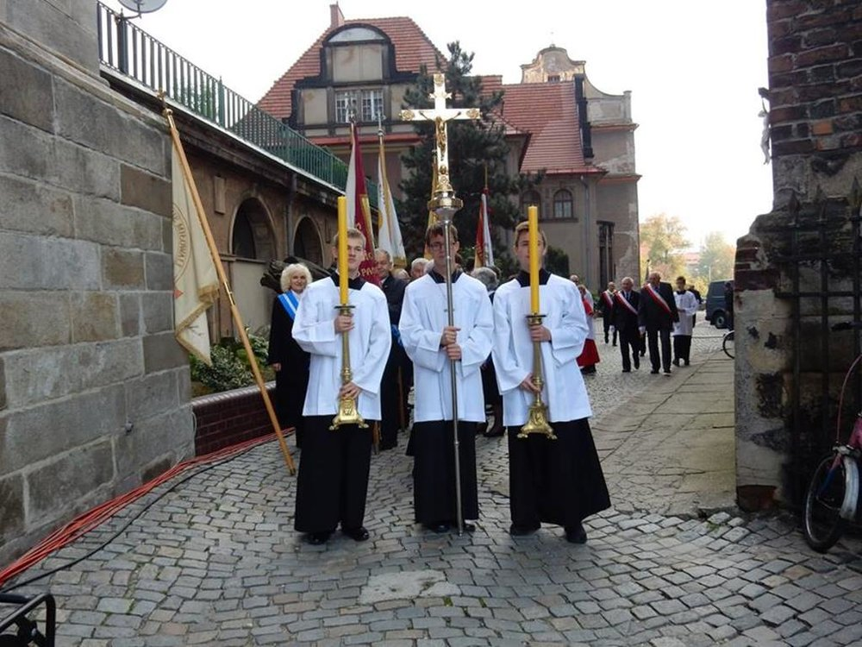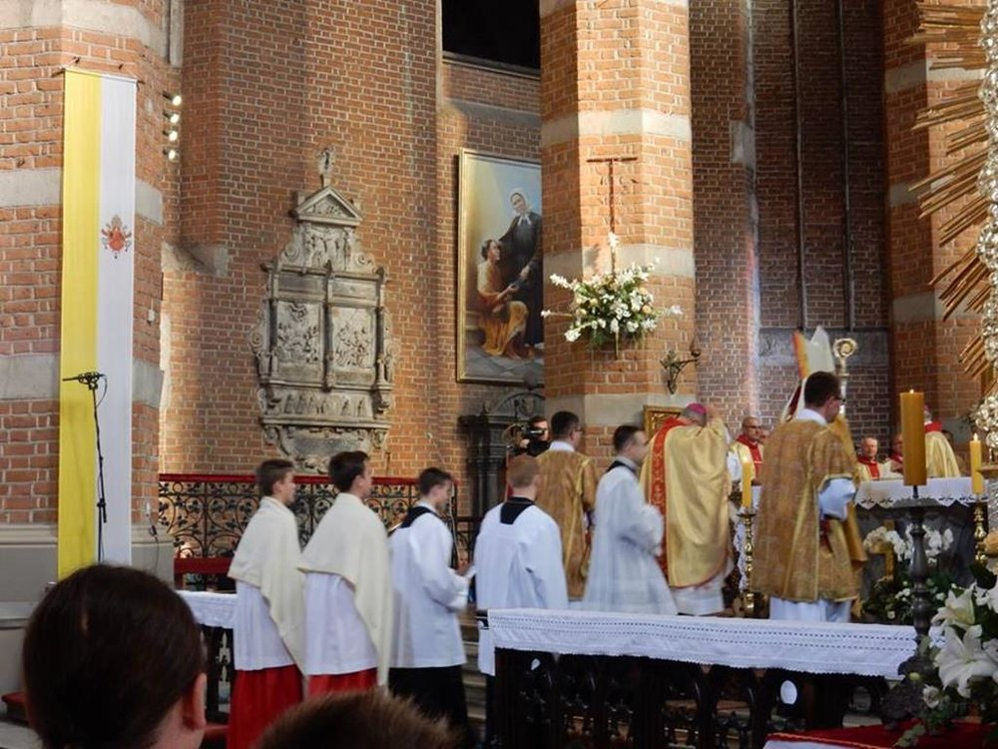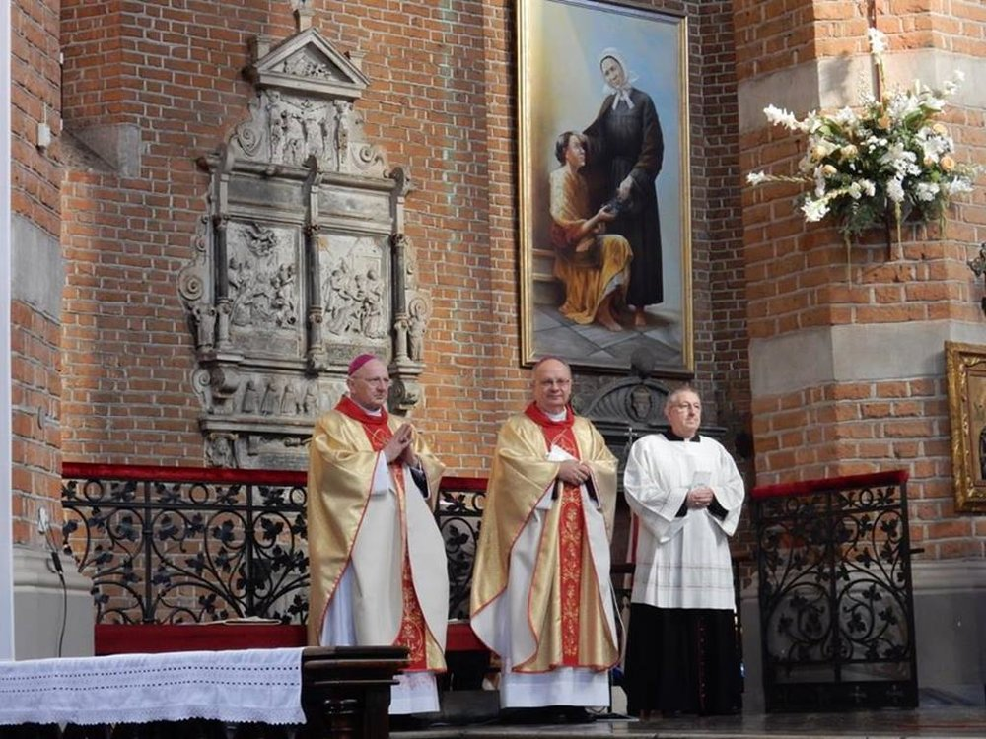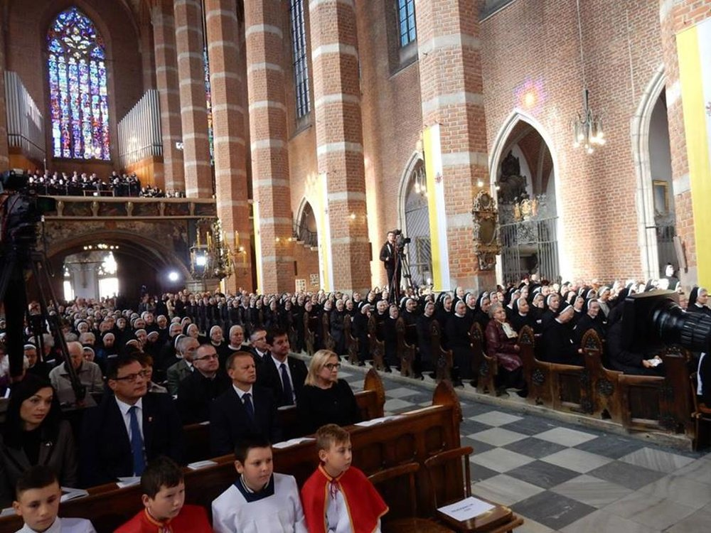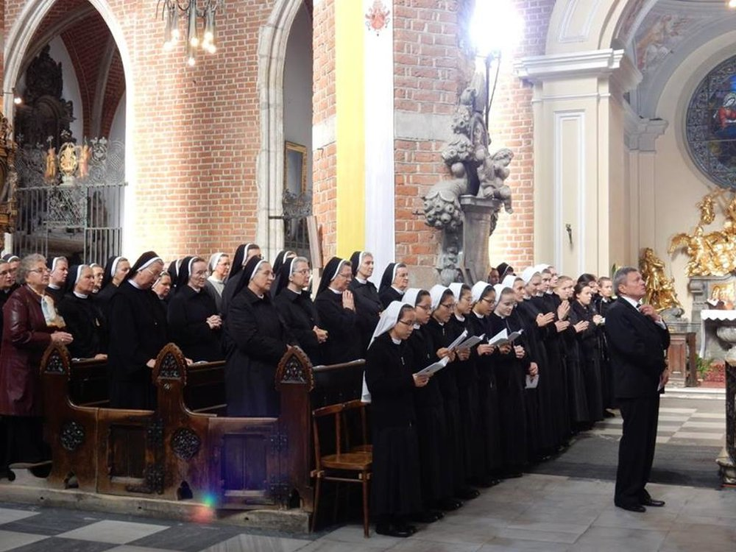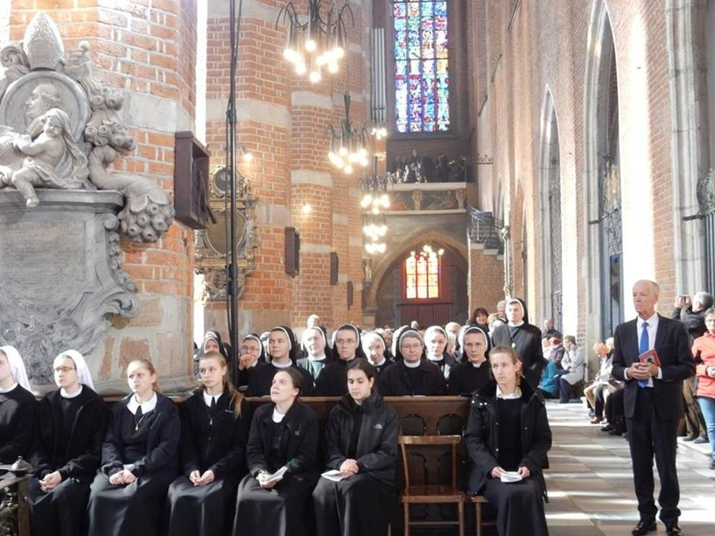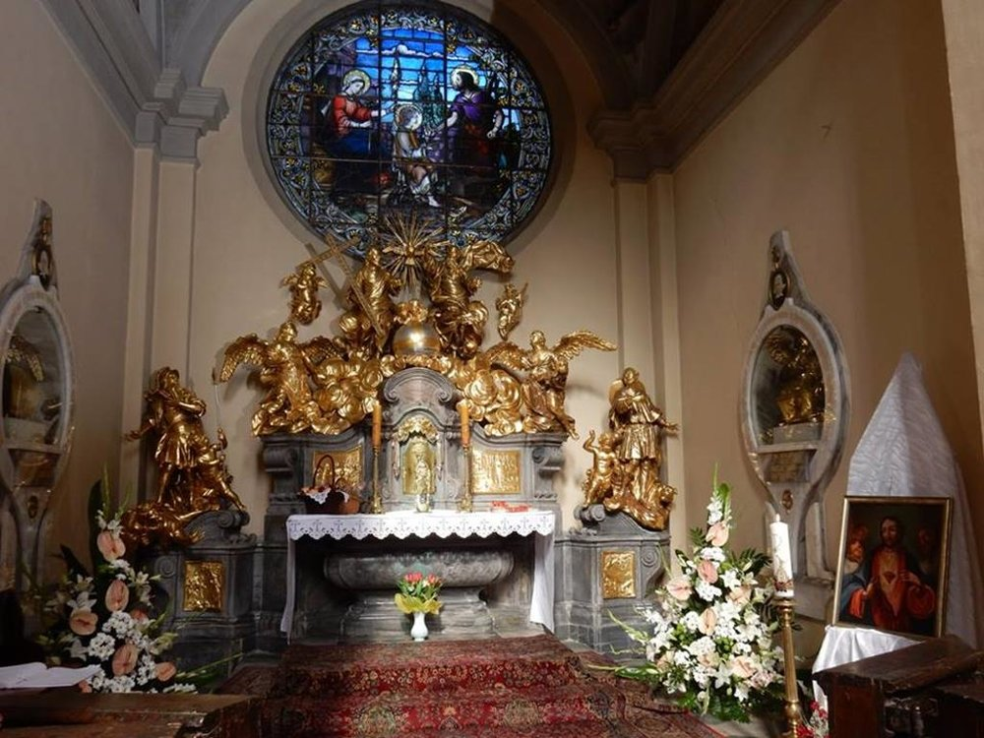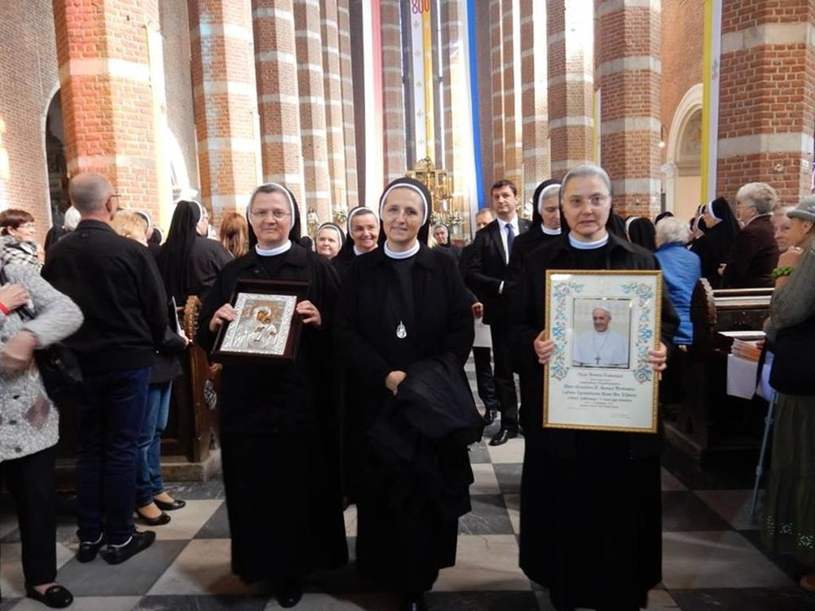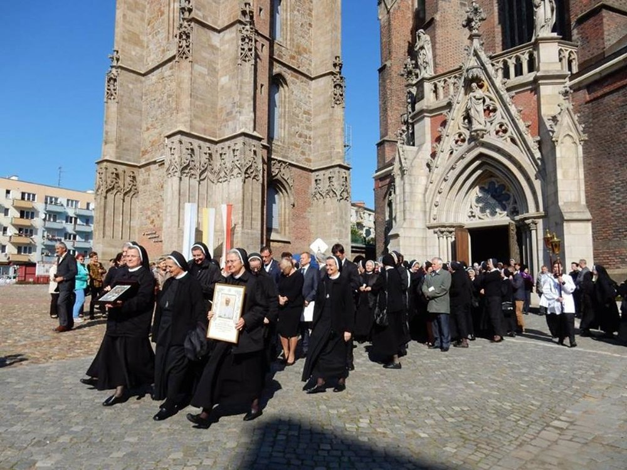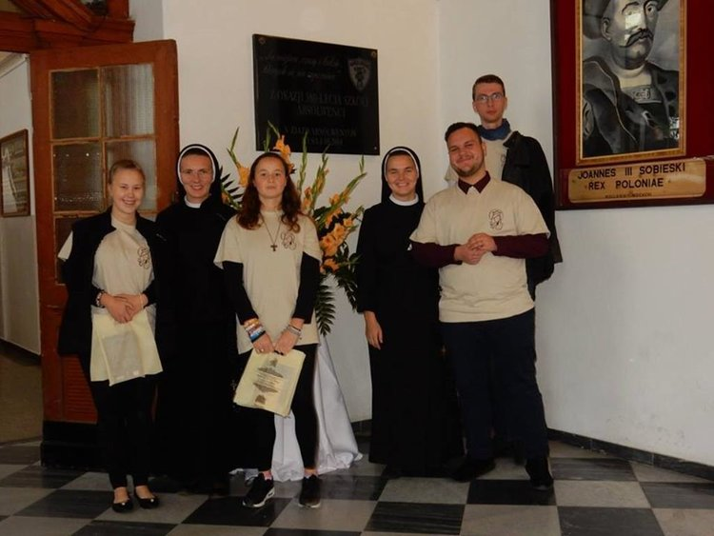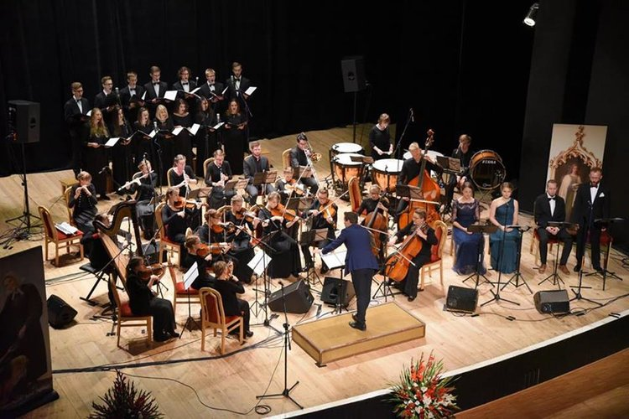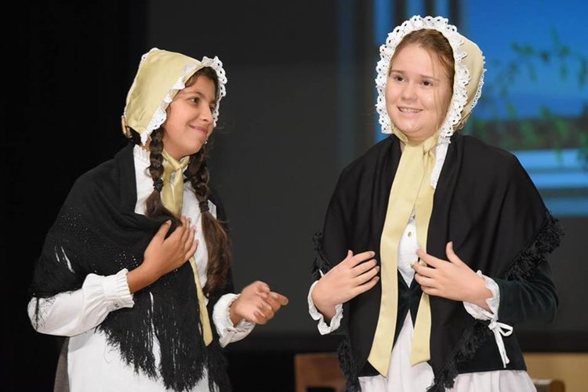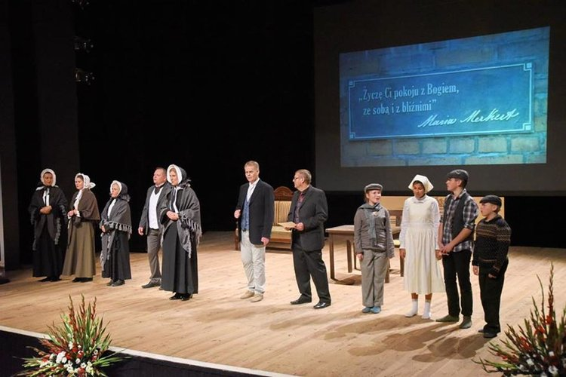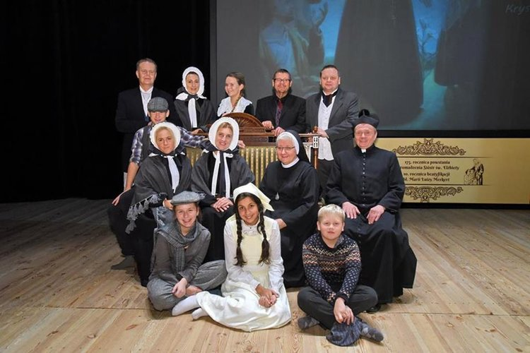
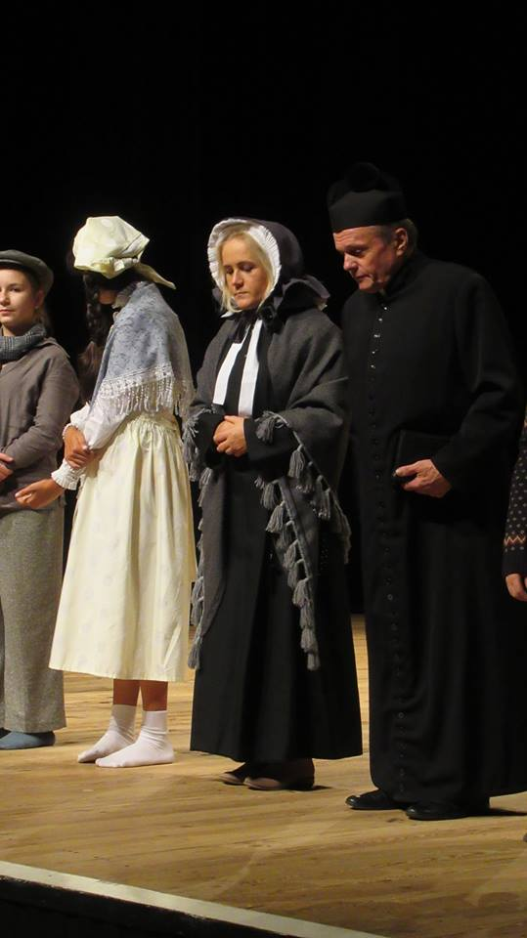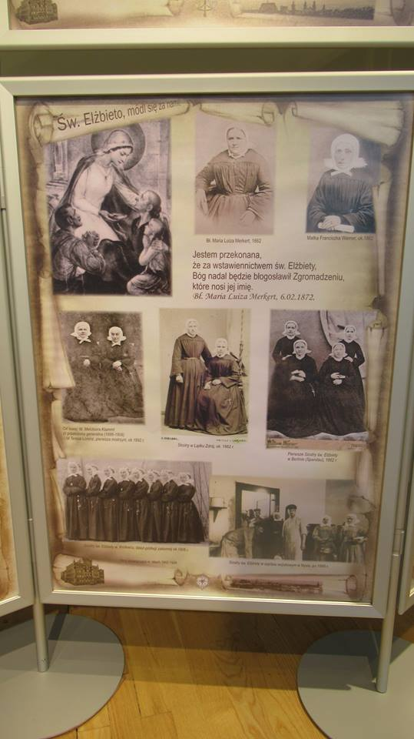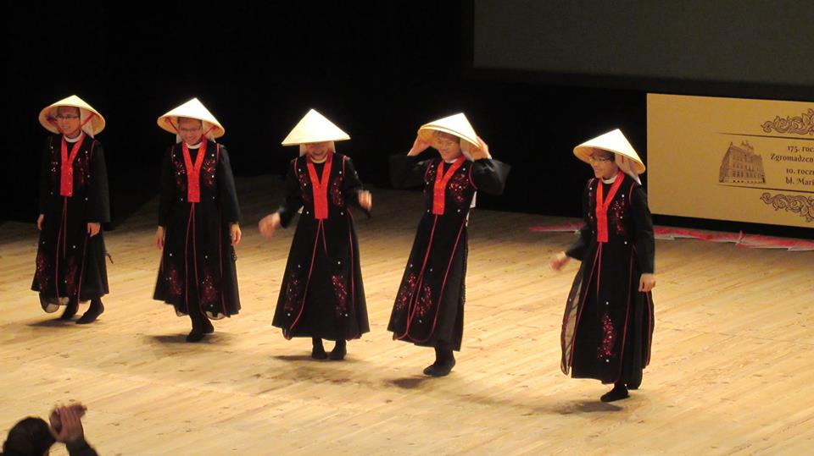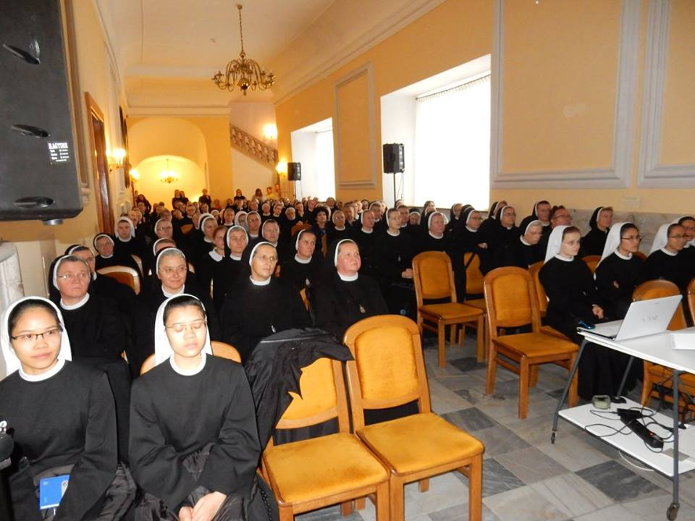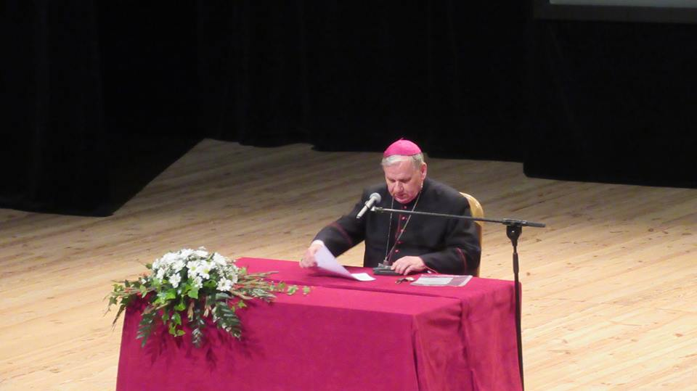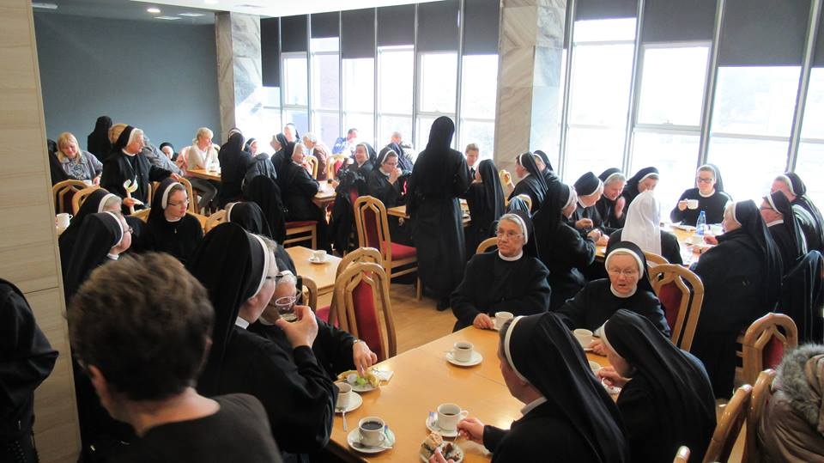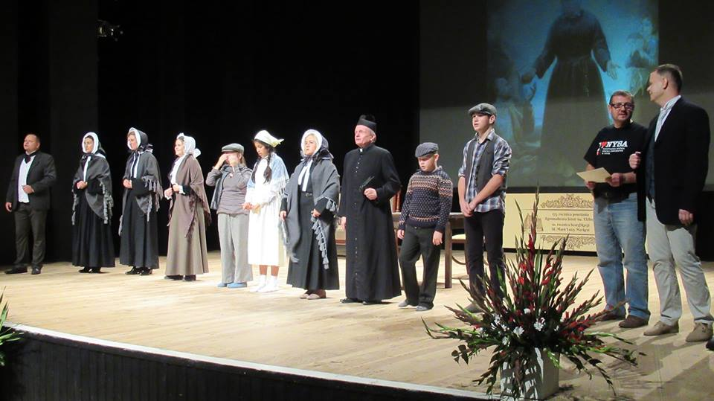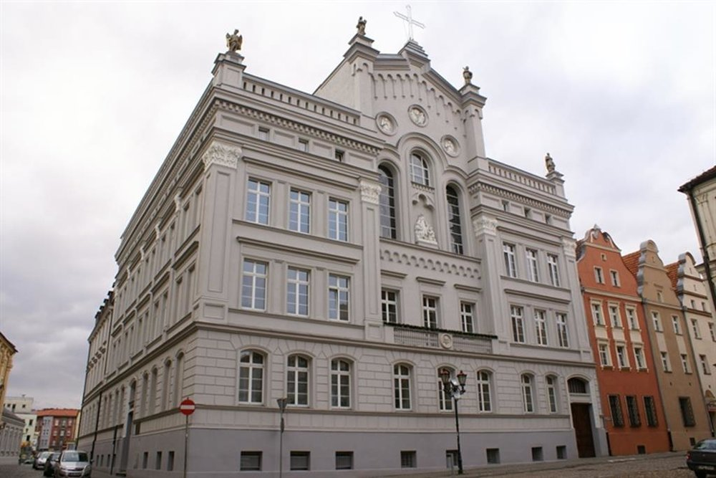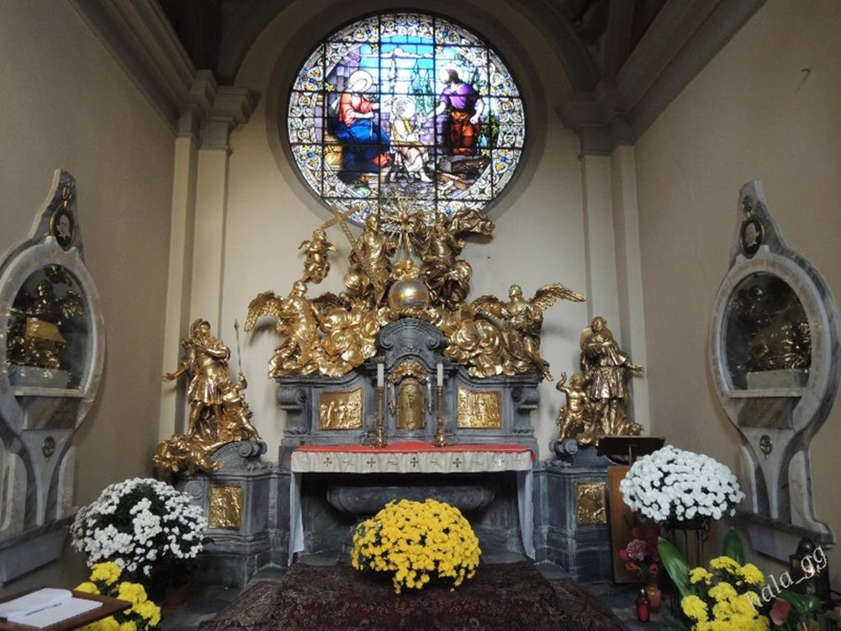
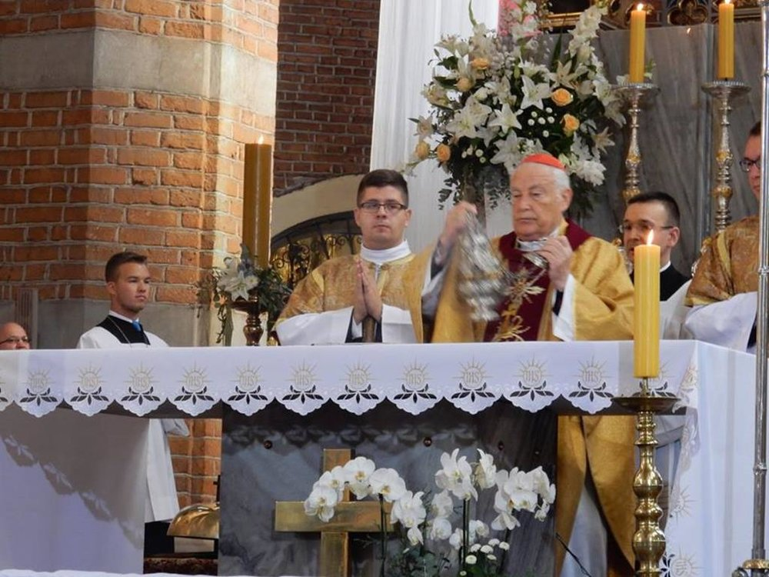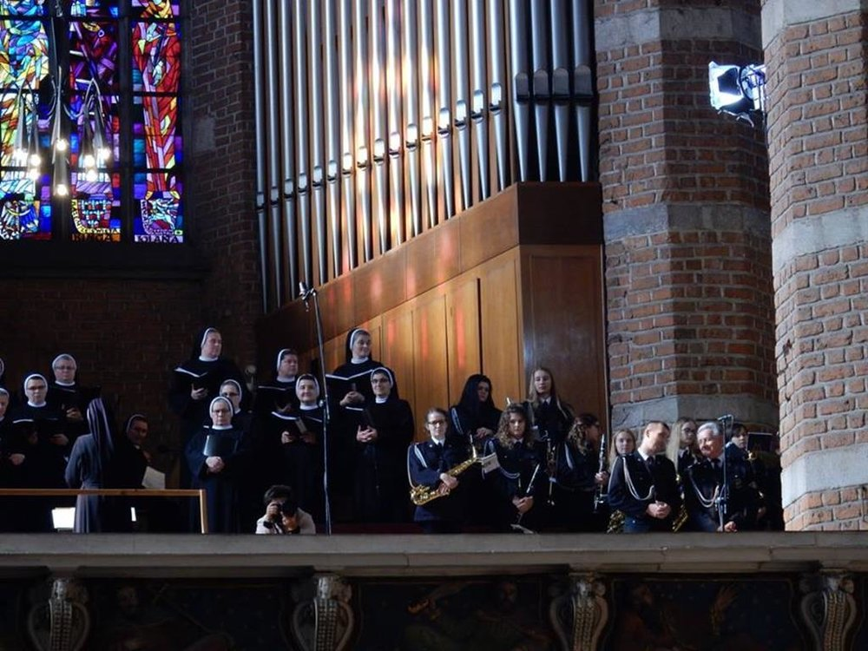
A világ különböző részein dolgozó kb. 500 Szent Erzsébet Nővér tartott jubileumi ünnepet szeptember 27-től 30-ig a lengyelországi Nysában levő Anyaházunkban, ahol a sárospataki közösségünk is részt vett.
Szerzetesi rendünk társalapítójának, Boldog Mária Lujza Merkert születésének 200-ik, boldoggá avatásának 10-ik, valamint rendünk alapításának 175-ik jubileumára jöttünk össze ezen a szép őszi hétvégén. A jeles ünnep alkalmából Nysába látogatott Samuela Werbinska generális anya, általános előljáróval rendünk vezetősége is Rómából. Az ünnepi esemény részvevői a különböző országokban tevékenykedő Szent Erzsébet Nővérek mellett a rendhez tartozó Szent Erzsébet Apostolai Közösségének tagjai voltak.
Nysa városa nagyon fontos hely az életünkben, ugyanis a rendünk 1842-ben itt kezdte el a működését. Ebben a városban született és élt a társalapító Boldog Mária Luzja Merkert, aki a Szent Jakab és Ágnes Bazilikában részesült a keresztség, az elsőáldozás és a bérmálás szentségében. Mária Merkert anya gyakran imádkozott ebben a bazilikában, itt avatták boldoggá, és a szarkofágja is itt található.
A négy nap gazdag volt programokban, amelyek keretében foglalkoztunk a rendünk múltjával, jelenével és jövőbeni terveivel. A Szent Erzsébet Nővérek Kongregációjához jelenleg 1300 nővér tartozik.
Szeptember 27. szerda
A rendezvénysorozat a nysai múzeumban a misszióban dolgozó Szent Erzsébet Nővérek kiálltásával kezdődött. Ezt követően ünnepi Szentmise keretében Andrzej Czaja püspök atya megáldotta az új Boldog Mária Lujza oltárt. A napot hangversennyel fejeztük be.
Szeptember 28. csütörtök
A csütörtöki napot az Anyaházunk kápolnájában Szentmisével kezdtük, majd Jan Kopiec giwicei és Andrzej Czaja opolei megyéspüspökök előadásukban szóltak a rendi közösség sok éves áldozatos tevékenységéről. Az Erzsébet nővérek munkájának gyümölcseit ünnepelve tette fel a kérdést: ma hogyan segítenek a nővérek a szegényeken, betegeken és rászorulókon, hogyan valósítják meg a közösség karizmáját?
A nap folyamán a különböző országokban dolgozó nővértársaink prezentációival ismerkedtünk. A programot a Vietnámból érkező nővérek tánca, és az oroszországiak éneke színesítette, közelebb hozva számunkra hazájuk kultúráját.
Záróeseményként színházi programon vettünk részt, amely keretében a BAJADERA SZÍNHÁZCSOPORT bemutatásában Boldog Mária Lujzáról néztünk meg előadást.
Szeptember 29. péntek
A pénteket szintén Szentmisével kezdtük, amelyet Pawel Stobrawa opolei segédpüspök mutatott be. A reggelinél névnapjuk alkalmából köszöntöttük Rafaela, Michela, Gabriela és Tóbiása nővéreket.
Ezt követően a délelőttöt előadásokkal és prezentációkkal folytattuk, amelyek témája Mária Lujza tisztelete és kultusza volt.
Délután meglepetés műsort tekinthettünk meg a nysai Szent Erzsébet Nővérek és a helyi gyermekek előadásában.
Este a rendünk 175. évfordulójára írt kantátát hallgattuk meg, amely cime: „Bizony mondom nektek, amit e legkisebb testvéreim közül eggyel is tettetek, velem tettétek”. Mt 25, 40. A kantáta szerzői Kamil Gajowy és Tomasz Ptok voltak, akik egykor a nysai Erzsébet nővérekhez jártak óvodába. Művüket a nővérek iránti hálájuk, köszönetük, tiszteletük jeléül írták, és ajánlották fel.
Szeptember 3O. szombat
A jubileumi Szentmisére a nysai Szent Jakab és Ágnes Bazlikában került sor, amely főcelebránsa és szónoka Grocholewski Zenon bíboros volt. Az ünnepi liturgián több sziléziai püspök, és számos paptestvér koncelebrált, köztük Kecskés Attila c. kanonok, zempléni főesperes.
A bíboros homíliájában hangsúlyozta az alázat erényét, amely kiemelten jellemezte Boldog Mária Lujzát. Az alázat az a fontos erény, amely minden Szent Erzsébet Nővér számára elengedhetetlenül szükséges. Ez egy olyan tiszta örömforrás, amit Isten mindannyiunknak felkínál! A Szentmisén a Szent Erzsébet Nővérek énekkara énekelt. A mise keretében bíboros atya átadta Samuela Werbinska generális anyának a Ferenc pápától hozott, és a rend minden tagjának szóló szentatyai áldását.
A hálaadó Szentmise után ebéddel folytatódott az ünneplés, amely keretében a meghívottakat a Carolinum iskolában látták vendégül.

